Klubaften hos:

Tirsdag den 9.februar kl 18.45 er der klubaften hos AutoGalleriet Herning, Industrivej Syd 1A, Birk og det er gratis for medlemmer af IMK at deltage – øvrige gæster koster 30 kr.

AutoGalleriet er et sted hvor man som privatperson kan opbevare sin veteranbil, klassiske bil, motorcykel eller andet køretøj. Samme sted er der værkstedsplads.
Der er også en samling af modelbiler.
Se evt. mere på: www.autogalleriet.dk

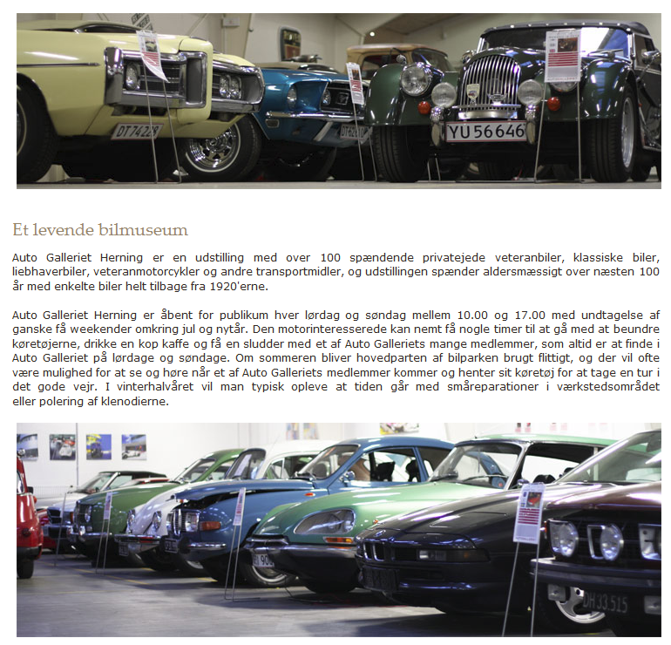
Hver tirsdag er klubaften for medlemmerne og en gang om måneden holdes der ”Åben hjelm”, hvor et af medlemmerne fortæller om sin bil. Der er også mulighed for på egen hånd at gå rundt og kigge på køretøjerne, samt få en snak med medlemmerne.

Vi slutter af med kaffe og kage, så derfor vil vi gerne vide hvor mange der ønsker at deltage. Tilmelding til Bjarne på mail: rosenlund@profibermail.dk senest søndag den 7/2

